

**ĐẠI HỌC KHOA HỌC TỰ NHIÊN**

**KHOA CÔNG NGHỆ THÔNG TIN**

MÔN HỌC: MẪU THIẾT KẾ HƯỚNG ĐỐI TƯỢNG VÀ ỨNG DỤNG

**BÀI TẬP Drawfigure**

Nhóm Thực Hiện : 20

Phiên Bản 1.0

TP Hồ Chí Minh 2013

1. **Danh Sách Thành Viên**

|  |  |  |
| --- | --- | --- |
| MSSV | HỌ VÀ TÊN | EMAIL |
| 912276 | Nguyễn Kinh Luân | nkluan.gl@gmail.com |
| 912258 | Trần Hoàng Linh | thlinh2308@gmail.com |
| 912389 | Trần Ngọc Sang | ngocsangqht@gmail.com |
| 912059 | Lê Anh Duy | laduy.hcmus@gmail.com |
| 912045 | Đào Mạnh Cường | bhvhaivan@gmail.com |

1. **Các Chức Năng Đã thực Hiện**

|  |  |
| --- | --- |
| Chức Năng | Thực Hiện |
| 1. Các lớp đối tượng biểu diễn các loại biểu thức | Đã thực hiện |
| 1. Xây dựng các phương thức khởi tạo cho từng loại biểu thức | Đã thực hiện |
| 1. Cài đặt phương thức tính giá trị và tính đạo hàm cho từng loại biểu thức | Đã thực hiện |
| 1. Trang bị khả năng trả về chuỗi biểu thức biểu diễn 1 đối tượng BieuThuc | Đã thực hiện |
| 1. Giải pháp giúp nâng cao tốc độ tính đạo hàm của các biểu thức lồng nhau | Đã thực hiện |
| 1. Cách thức khởi tạo giúp đơn thức có hệ số a hoặc số mũ bằng 0 được chuyển về hằng số tương ứng | Đã thực hiện |
| 1. Bổ sung lớp hằng số để giúp hằng số 0 trở thành giá trị dùng chung toàn ứng dụng | Đã thực hiện |
| 1. Phương án giúp cải tiến phương thức ToString() | Đã thực hiện |

1. **Sơ đồ thiết kế**

**Câu 1 :**

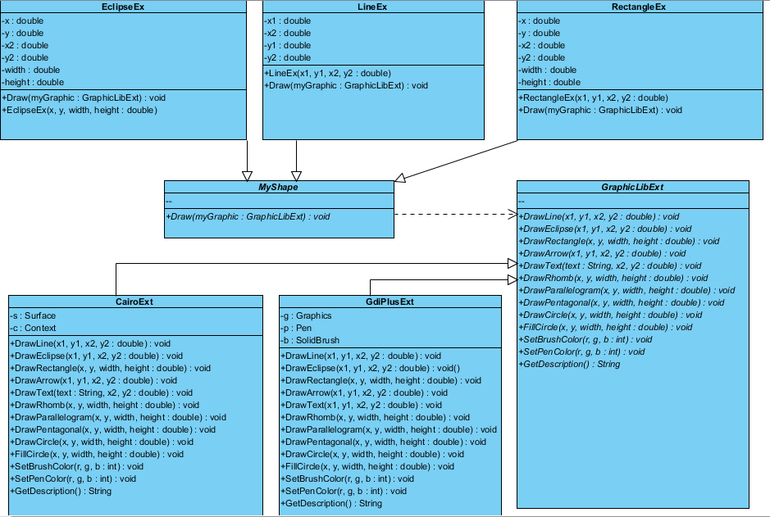

**Câu 2 :**

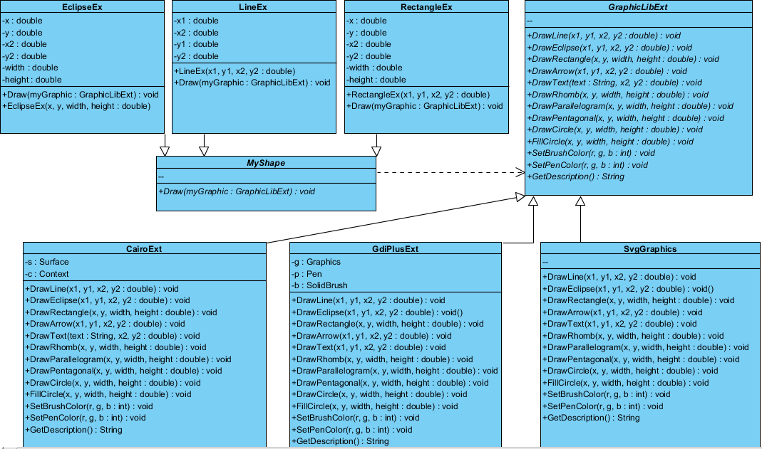

**Câu 3 :**

**(phần 1)**

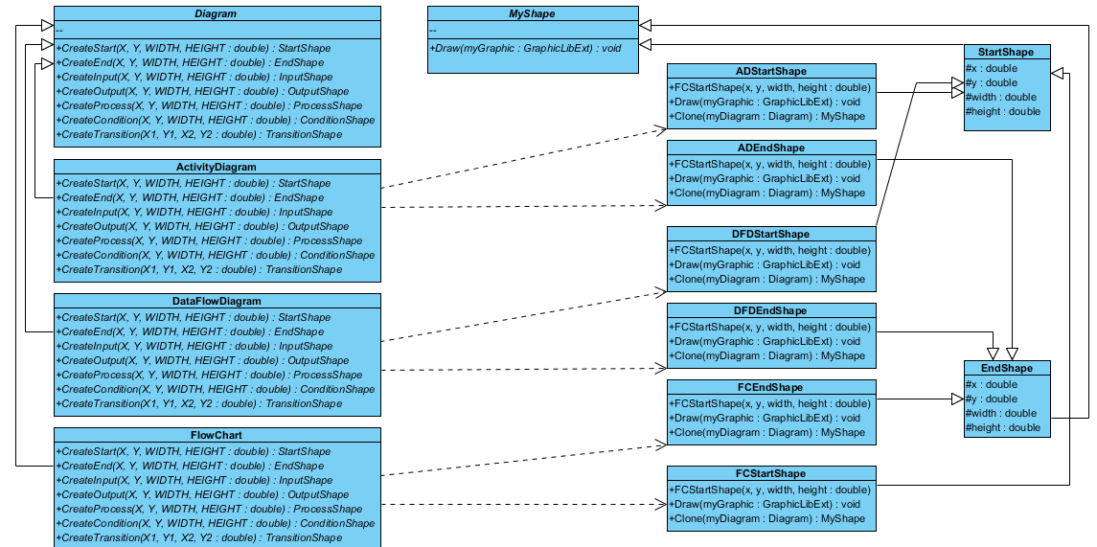

**(phần 2)**

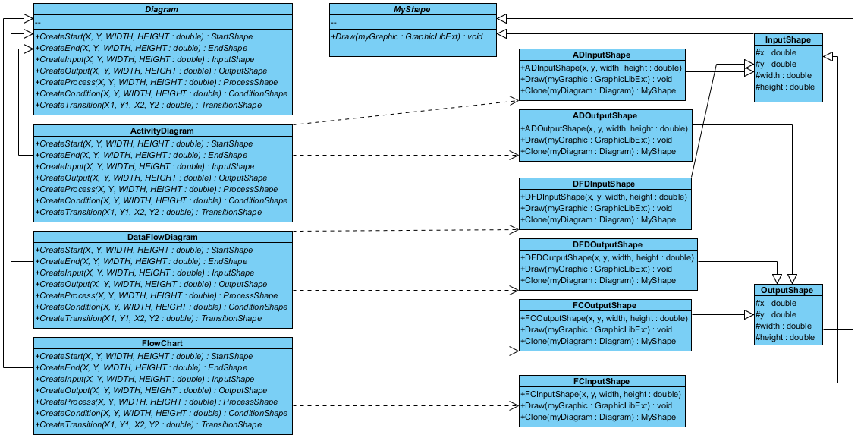

**(Phần 3)**

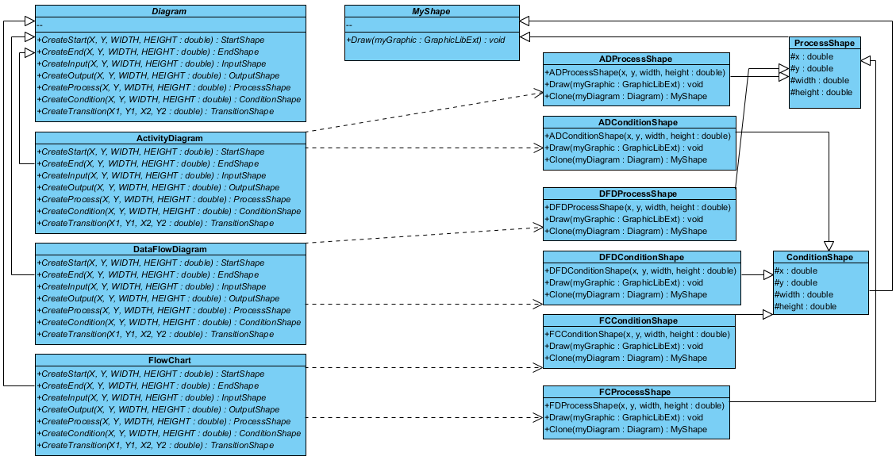

**(Phần 4)**

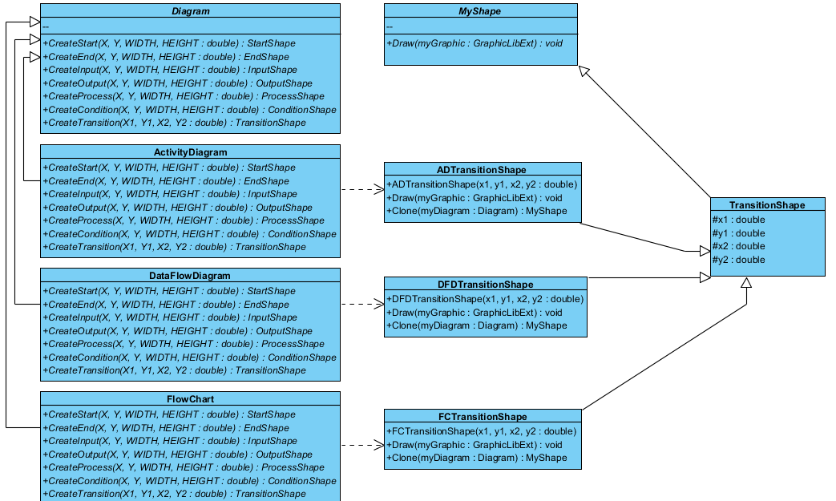

**Câu 4:**

